**Prüfungen von Kettenschaltungen und Radnaben:   
die SRAM Deutschland GmbH vertraut auf ZwickRoell**

**Auf einen Blick:**

* Statische und dynamische Prüfung an Radkomponenten
* Effizientere Prüfabläufe, genauere Prüfergebnisse
* Langjährige vertrauensvolle Kundenbeziehung

**Zusätzlich verfügbar:**

Fotos  
 Videos  
 Englische Version

glische Version





**Optimiert für Veröffentlichung in Print ca. 4.800 Zeichen (Online s. Seite 3)**

**ZwickRoell, Juli 2023. Das Unternehmen SRAM entwickelt und produziert innovative und hochwertige Fahrradprodukte, wie Kettenschaltungen und Radnaben - und zwar sowohl für Profisportler als auch Freizeitfahrer. Um Radkomponenten auf Qualität im Dauerbetrieb hin zu untersuchen, und anschließend zu optimieren, führt SRAM statische und dynamische Prüfungen durch. Diese macht der Fahrradkomponenten­hersteller mit ZwickRoell Prüfmaschinen – und das seit mehr als 15 Jahren.**

Das US-amerikanische Unternehmen SRAM mit Hauptsitz in Chicago/Illinois wurde 1987 gegründet und ist spezialisiert auf die Entwicklung und Produktion unterschiedlicher Fahrradkomponenten. Am deutschen Entwicklungsstandort in Schweinfurt entwickelt die SRAM Deutschland GmbH Fahrradschaltungen und Radnaben für Fahrradbegeisterte weltweit. In Schweinfurt befinden sich die Bereiche Entwicklung, Musterbau, Messlabor und Versuchslabor zentral „unter einem Dach“, wie Martin Kehrer, Senior Test Ingenieur bei SRAM erklärt. Somit sei das Unternehmen – etwa durch kurze Wege und schnellere Prozesse - in der Lage, „innovative Produkte zügig und effizient zu entwickeln, die wiederum Fahrradfahrer weltweit begeistern.“ Anteil daran haben in gewisser Hinsicht auch ZwickRoell Prüfmaschinen. Der Grund: dank verschiedener statischer als auch dynamischer Maschinen ist die SRAM Deutschland GmbH deutlich effizienter geworden bei der Entwicklung innovativer und robuster Produkte mit Mehrwert für ihre Kunden.  
  
**SRAM: dynamische und statische Prüfungen mit ZwickRoell**Im Prüflabor in Schweinfurt werden sowohl dynamische als auch statische Prüfungen jeglicher Art von Fahrradkomponenten durchgeführt, bei denen die Maschinen flexibel eingesetzt werden. Aktuell zählen drei ZwickRoell Maschinen zum SRAM „Prüf-Equipment“: eine Z010, eine HC 25 mit der statische und dynamische Prüfungen stattfinden sowie eine elektrodynamische Prüfmaschine LTM 10, die zugleich die neueste Maschine ist.   
Dynamische Prüfungen finden bei SRAM hauptsächlich auf Komponenten-Level statt, um diese hinsichtlich ihrer Betriebstauglichkeit und -festigkeit zu untersuchen. Auf Basis der Prüfergebnisse werden Komponenten anschließend optimiert, um diese mitunter robuster zu konstruieren und entsprechenden Kundenanforderungen noch besser anzupassen.

**Effiziente Laborarbeit: bis zu 80 Prozent schneller**  
Der Prüfmaschineneinsatz führt aber nicht nur zu qualitativen Verbesserungen im Labor bei SRAM: Auch in puncto Prozessoptimierung sorgen ZwickRoell Maschinen für mehr Leistungsfähigkeit: Einige Prüfungen wurden in der Vergangenheit von (teilweise alten) Sonderprüfmaschinen auf ZwickRoell Prüfmaschinen umgestellt mit dem Ergebnis, dass sich die Arbeit seitdem effizienter gestaltet und sich „Prüfzeiten um bis zu 80 Prozent“ verkürzten. Kehrer: „All dies geschah bei gleichzeitiger Optimierung der Prüfgenauigkeit sowie verbesserter Rissdetektierung an den Proben.“

ZwickRoell Prüfmaschinen werden auch für Prüfungen zur Validierung von Finite-Elemente-Methode (FEM) Modellen herangezogen. Diese in der Materialprüfung übliche Methode simuliert und analysiert das mechanische Verhalten von Materialien unter Belastung. Überdies kommt FEM zum Einsatz, um einerseits Materialermüdung oder Schädigung zu ermitteln. Hierbei werden sowohl statische als auch dynamische Belastungen berücksichtigt.   
Durch den Einsatz von FEM werde die Materialprüfung effizienter und kostengünstiger, da aufwändige und teure Experimente wegfallen könnten. Kehrer: „Die volle Austauschbarkeit von Vorrichtungen zwischen den verschiedenen Maschinen erlaubt uns mehr Flexibilität bei der Versuchsdurchführung im Labor. Gleichzeitig führt dies zu einer deutlich besseren Maschinenauslastung.“   
 **Seit mehr als 15 Jahren Prüfungen mit ZwickRoell**Die SRAM Deutschland GmbH arbeitet inzwischen seit mehr als 15 Jahren mit Prüfmaschinen aus Ulm-Einsingen – und ist seither zufriedener ZwickRoell-Kunde, wie Kehrer erläutert: „Die statische Maschine Z010 war unsere erste ZwickRoell Maschine. Die Zuverlässigkeit und Präzision bei der Produktqualifizierung und nicht zuletzt der Kundendienst haben uns sehr überzeugt. Und mittlerweile haben wir ja sogar mehrere Maschinen im Einsatz.“ Für alle Bauteilprüfungen fertigt SRAM die Vorrichtungen und Aufnehmer im unternehmenseigenen Musterbau. Und seit der Anschaffung der LTM10 im Jahr 2022 wurden alle Maschinen auf die Prüfsoftware testXpert III umgestellt. Seither unterstützt diese ihrerseits Anwender im Labor und erleichtert die Arbeit, indem sie über eine Vielzahl an Normen verfügt und entsprechende Parameter voreingestellt sind – je nach kundenspezifischer Anwendung. „Durch Versuche lernen wir stetig dazu und können unsere Produkte weiter verbessern und an neue Anforderungen anpassen. Und letztendlich freuen sich somit auch unsere fahrradbegeisterten Kunden“, so Kehrer.

Link zur englischen Version:

<https://www.zwickroell.com/news-events/case-studies/sram-ltm-hc-cline/>

**Optimiert für Online-Veröffentlichungen ca. 3.900 Zeichen**

**Prüfungen von Kettenschaltungen und Radnaben:**

**die SRAM Deutschland GmbH vertraut auf ZwickRoell**

SRAM, Entwickler und Hersteller hochwertiger Fahrradprodukte, setzt bei der Qualitätsprüfung auf Prüfmaschinen von ZwickRoell. Diese kommen seit über 15 Jahren in statischen und dynamischen Prüfungen zum Einsatz, um das Werkstoffverhalten von Komponenten wie Kettenschaltungen und Radnaben im Dauerbetrieb zu untersuchen. Die Ergebnisse dienen der Produktoptimierung und fließen direkt in die Entwicklungsarbeit des Unternehmens ein.

**Innovation und Effizienz in der Produktentwicklung**

SRAM wurde 1987 mit Hauptsitz in Chicago/Illinois, USA, gegründet. Die SRAM Deutschland GmbH entwickelt am deutschen Standort in Schweinfurt verschiedene Fahrradkomponenten. Die Entwicklungs-, Musterbau-, Mess- und Versuchslabore sind alle zentralisiert, was zu schnelleren Prozessen und effizienteren Entwicklungen führt. Somit sei das Unternehmen – etwa durch kurze Wege und schnellere Prozesse – in der Lage, wie Martin Kehrer, Senior Test Ingenieur bei SRAM erklärt, „...innovative Produkte zügig und effizient zu entwickeln, die wiederum Fahrradfahrer weltweit begeistern.“ Auch dank der statischen und dynamischen Prüfmaschinen von ZwickRoell ist die SRAM Deutschland GmbH deutlich effizienter geworden bei der Entwicklung innovativer und robuster Produkte mit Mehrwert für ihre Kunden.

**SRAM: dynamische und statische Prüfungen mit ZwickRoell**

Im Prüflabor in Schweinfurt werden sowohl dynamische als auch statische Prüfungen jeglicher Art von Fahrradkomponenten durchgeführt, bei denen die Maschinen flexibel eingesetzt werden. Aktuell zählen drei ZwickRoell Maschinen zum SRAM „Prüf-Equipment“: eine Z010, eine HC 25 mit der statische und dynamische Prüfungen stattfinden sowie eine elektrodynamische Prüfmaschine LTM 10, die zugleich die neueste Maschine ist.   
Dynamische Prüfungen finden bei SRAM hauptsächlich auf Komponenten-Level statt, um diese hinsichtlich ihrer Betriebstauglichkeit und -festigkeit zu untersuchen. Auf Basis der Prüfergebnisse werden Komponenten anschließend optimiert, um diese mitunter robuster zu konstruieren und entsprechenden Kundenanforderungen noch besser anzupassen.

**Effiziente Laborarbeit: bis zu 80 Prozent schneller**

Die Nutzung von **ZwickRoell Prüfmaschinen** hat nicht nur zu qualitativen Verbesserungen im Labor von SRAM geführt, sondern auch die Prozesse optimiert. Die Umstellung von – teils veralteten – Sonderprüfmaschinen auf ZwickRoell Prüfmaschinen hat dazu geführt, dass sich die Prüfzeiten um bis zu 80 Prozent verkürzt haben, während sich die Prüfgenauigkeit und Rissdetektion verbesserten. Die Prüfmaschinen werden auch zur Validierung von Finite-Elemente-Methode (FEM) Modellen verwendet, eine Methode, die das mechanische Verhalten von Materialien unter Belastung simuliert und analysiert.

**Seit mehr als 15 Jahren Prüfungen mit ZwickRoell**Die SRAM Deutschland GmbH arbeitet inzwischen seit mehr als 15 Jahren mit Prüfmaschinen aus Ulm-Einsingen – und ist seither zufriedener ZwickRoell-Kunde, wie Kehrer erläutert: „Die statische Maschine Z010 war unsere erste ZwickRoell Maschine. Die Zuverlässigkeit und Präzision bei der Produktqualifizierung und nicht zuletzt der Kundendienst haben uns sehr überzeugt. Und mittlerweile haben wir ja sogar mehrere Maschinen im Einsatz.“ Für alle Bauteilprüfungen fertigt SRAM die Vorrichtungen und Aufnehmer im unternehmenseigenen Musterbau. Und seit der Anschaffung der LTM10 im Jahr 2022 wurden alle Maschinen auf die Prüfsoftware testXpert III umgestellt. Seither unterstützt diese ihrerseits Anwender im Labor und erleichtert die Arbeit, indem sie über eine Vielzahl an Normen verfügt und entsprechende Parameter voreingestellt sind – je nach kundenspezifischer Anwendung. „Durch Versuche lernen wir stetig dazu und können unsere Produkte weiter verbessern und an neue Anforderungen anpassen. Und letztendlich freuen sich somit auch unsere fahrradbegeisterten Kunden“, so Kehrer.

Formularbeginn

**Kontakt ZwickRoell Kontakt Presseagentur**

ZwickRoell GmbH & Co. KG awikom gmbh

Wolfgang Mörsch Verena Hladik

August-Nagel-Str. 11 Otto-Hahn-Ring 3-5

89079 Ulm 64653 Lorsch

Tel: +49 (0) 7305-10-11763 Tel: +49 (0) 6251-17550-10

wolfgang.moersch@zwickroell.com verena.hladik@awikom.de

www.zwickroell.com www.awikom.de

Formularende

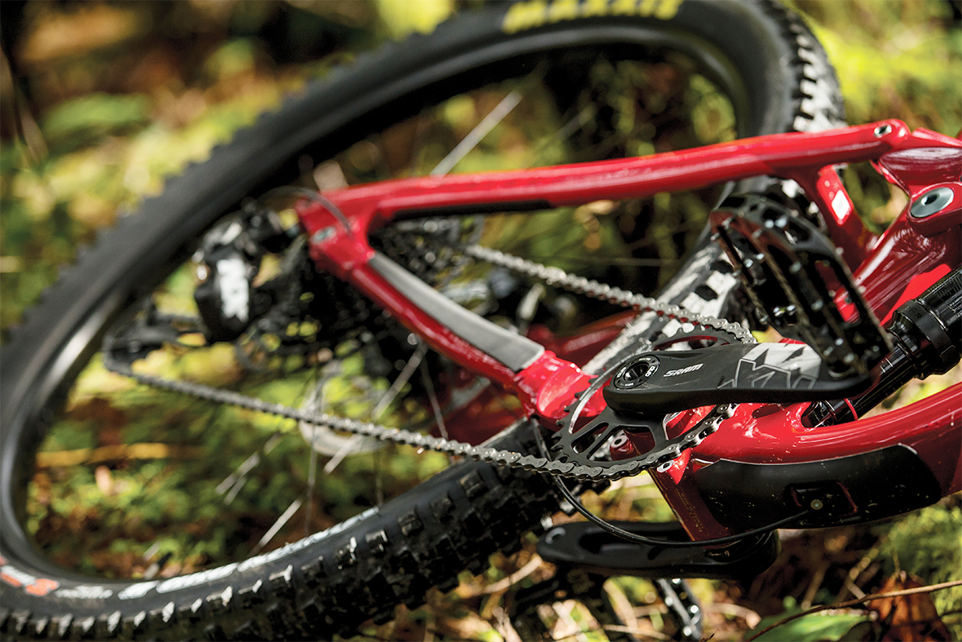

**Bildunterschrift:**

Mechanische SRAM Eagle Schaltgruppe (Bildquelle: ZwickRoell GmbH & Co. KG)

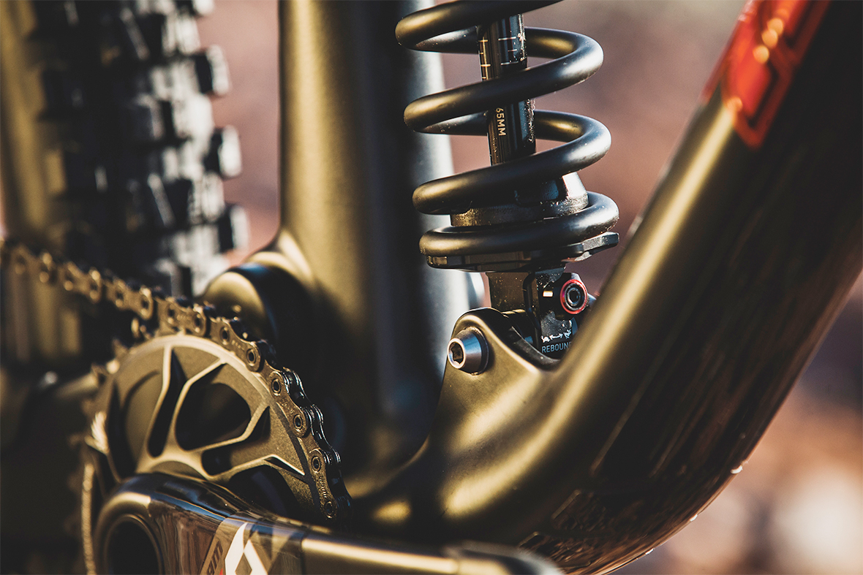

**Bildunterschrift:**

Die SRAM Eagle Kettenblätter werden in Schweinfurt entwickelt

(Bildquelle: ZwickRoell GmbH & Co. KG)

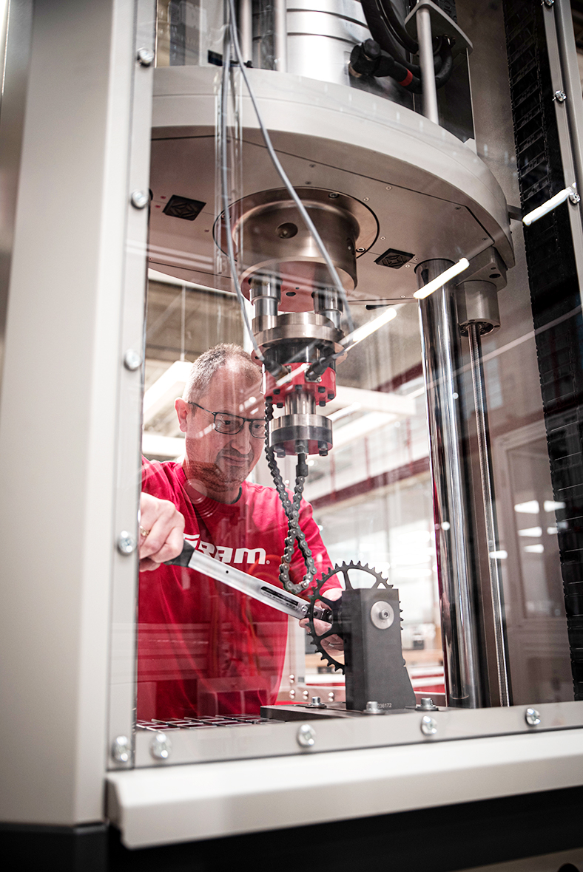

**Bildunterschrift:**

Aufbau einer Betriebsfestigkeitsprüfung für ein Fahrradkettenblatt

(Bildquelle: ZwickRoell GmbH & Co. KG)

**Über die ZwickRoell Gruppe**

Kunden der ZwickRoell Gruppe profitieren von über 160 Jahren Erfahrung in der Material- und Bauteilprüfung. ZwickRoell ist weltweit führend in der statischen Prüfung und verzeichnet ein signifikantes Wachstum bei Betriebsfestigkeits­prüfsystemen. In Zahlen ausgedrückt: Im Geschäftsjahr 2022 erzielte das Unternehmen einen Umsatz von 288 Mio. EUR. Zur Firmengruppe ZwickRoell gehören mehr als 1.650 Mitarbeiter und Produktionsstandorte in Deutschland (Ulm, Bickenbach), Großbritannien (Stourbridge) und Österreich (Fürstenfeld). Das Unternehmen verfügt über weitere Niederlassungen in Frankreich, Großbritannien, Spanien, USA, Mexiko, Brasilien, Singapur und China, sowie weltweite Vertretungen in   
56 Ländern. Weitere Informationen auf [www.zwickroell.com](http://www.zwickroell.com)